Compartiendo la vivienda de otras personas debido a la pérdida de su casa o a una dificultad económica
Sus hijos de edad escolar podrían calificar para recibir ciertos derechos y protecciones bajo la ley federal McKinney-Vento.

Sus hijos elegibles tienen derecho a:
- Recibir una educación pública gratuita y apropiada.
- Inscribirse en la escuela inmediatamente, aunque falten documentos normalmente requeridos para la inscripción.
- Inscribirse y asistir a clases mientras que la escuela obtiene los documentos necesarios.
 |  |  |  |  |  | Si usted necesita ayuda adicional con las necesidades educacionales de sus hijos, contacte
a | l | Centro | Nacion | al de | Ed | ucación para los N | iñ | os y J | óvenes | sin Hog |  | ar:
1- | 8 | 00-30 | 8-2145 | * | ho | meless@serve.or | g | * ht | tp://nc | he.ed | .g | ov
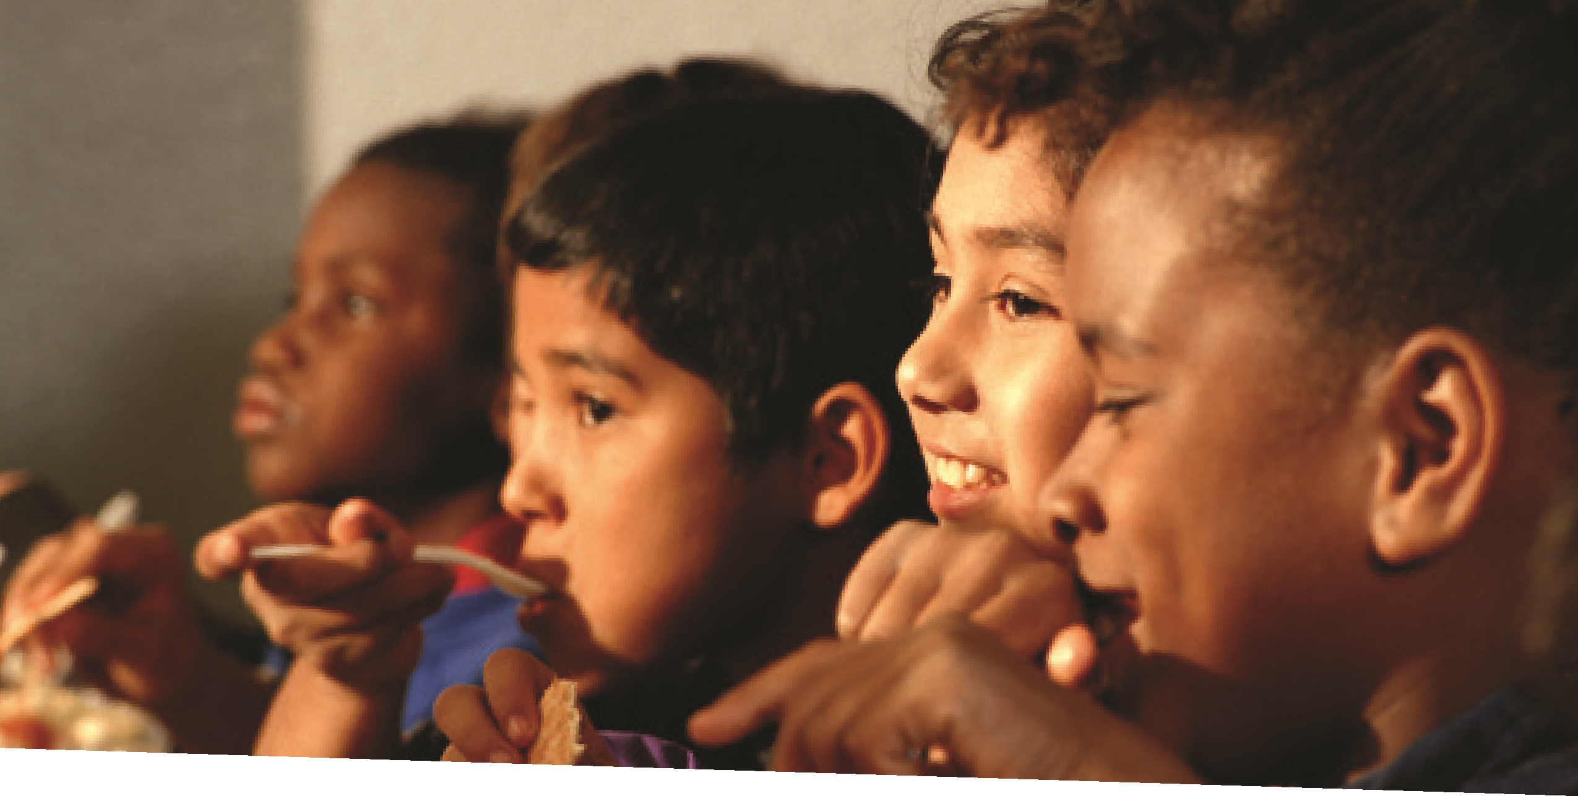
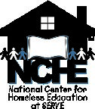
- Inscribirse en la escuela local; o continuar asistiendo a la escuela de origen (la escuela a la cual su hijo asistió cuando tenía una residencia permanente, o la última escuela en la cual estaba inscrito), si esto es su preferencia.
INFORMACIÓN

Para Los Padres
SI SU FAMILIA VIVE EN CUALQUIERA DE LAS
SITUACIONES SIGUIENTES:
En un albergue
En un motel o un sitio para acampar debido a la falta de una alternativa adecuada
En un auto, un parque, un edificio abandonado, o una estación de trenes o de autobuses

* Si el distrito escolar cree que la escuela escogida por usted no es la mejor para sus hijos, el distrito tiene que darle a usted una explicación escrita de su posición e informarle de su derecho de apelar su decisión.
- Recibir transporte a/de la escuela de origen, si usted lo pide.
- Recibir servicios educacionales comparables a los que están provistos para otros estudiantes, según las necesidades de sus hijos.
Si usted cree que sus hijos podrían ser elegibles, contacte al oficial para la educación de los niños y jóvenes sin hogar de su distrito escolar para averiguar los servicios y ayudas que podrían estar disponibles. También puede haber apoyo disponible para sus hijos de edad preescolar.
Oficial para la educación de los niños y jóvenes sin hogar |  | Coordinador estatal

